**Муниципального общеобразовательного бюджетного учреждения**

**Тюкалинского муниципального района Омской области**

**«Хуторская средняя общеобразовательная школа»**

**Утверждаю: директор**

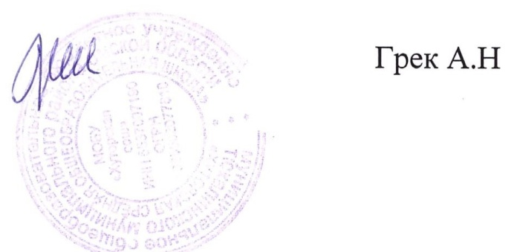

**Учебный план ФАООП УО (вариант 1) обучающихся 1-9 классов**

**на 2024 -2025 учебный год**

|  |  |  |  |  |  |  |  |
| --- | --- | --- | --- | --- | --- | --- | --- |
| **Предметные области** | **Класс** | **Количество часов** | | | | | **Всего** |
| **Учебные предметы** | **V** | **VI** | **VII** | **VIII** | **IX** |
| ***Обязательная часть*** | | | | | | | |
| 1. Язык и речевая практика | Русский язык | 4 | 4 | 4 | 4 | 4 | 20 |
| Чтение (Литературное чтение) | 4 | 4 | 4 | 4 | 4 | 20 |
| 2. Математика | Математика | 4 | 4 | 3 | 3 | 3 | 17 |
| Информатика | - | - | 1 | 1 | 1 | 3 |
| 3. Естествознание | Природоведение | 2 | 2 | - | - | - | 4 |
| Биология | - | - | 2 | 2 | 2 | 6 |
| 4. Человек и общество | География | - | 2 | 2 | 2 | 2 | 8 |
| Основы социальной жизни | 2 | 2 | 2 | 2 | 2 | 10 |
| Мир истории | - | 2 | - | - | - | 2 |
| История Отечества | - | - | 2 | 2 | 2 | 6 |
| 5. Искусство | Музыка | 1 | - | - | - | - | 1 |
| Рисование (изобразительное искусство) | 2 | - | - | - | - | 2 |
| 6. Физическая культура | Адаптивная физическая культура | 2 | 2 | 2 | 2 | 2 | 10 |
| 7. Технология | Профильный труд | 6 | 6 | 7 | 7 | 7 | 33 |
| **Итого** | | **27** | **28** | **28** | **28** | **28** | **139** |
| ***Часть, формируемая участниками образовательных отношений:*** | | ***2*** | ***2*** | ***1*** | ***1*** | ***1*** | ***7*** |
| Риторика | | 1 | 1 |  |  |  | 2 |
| ОБЖ | | 1 | 1 | 1 | 1 | 1 | 5 |
| **Максимально допустимая годовая нагрузка** (при 5-дневной учебной неделе) | | **29** | **30** | **30** | **30** | **30** | **149** |
| **Коррекционно-развивающая область (коррекционные занятия и ритмика):** | | **6** | **6** | **6** | **6** | **6** | **30** |
| Логопедические занятия | | 3 | 3 | 3 | 3 | 3 | 15 |
| Развитие психомоторики и сенсорных процессов | | 2 | 2 | 2 | 2 | 2 | 10 |
| Ритмика | | 1 | 1 | 1 | 1 | 1 | 5 |
| **Внеурочная деятельность:** | | **4** | **4** | **4** | **4** | **4** | **20** |

Общий объем учебной нагрузки составляет 5066 часов за 5 учебных лет при 5-дневной учебной неделе (34 учебных недели в году)